Тема. Изготовление фюзеляжа объемной формы.
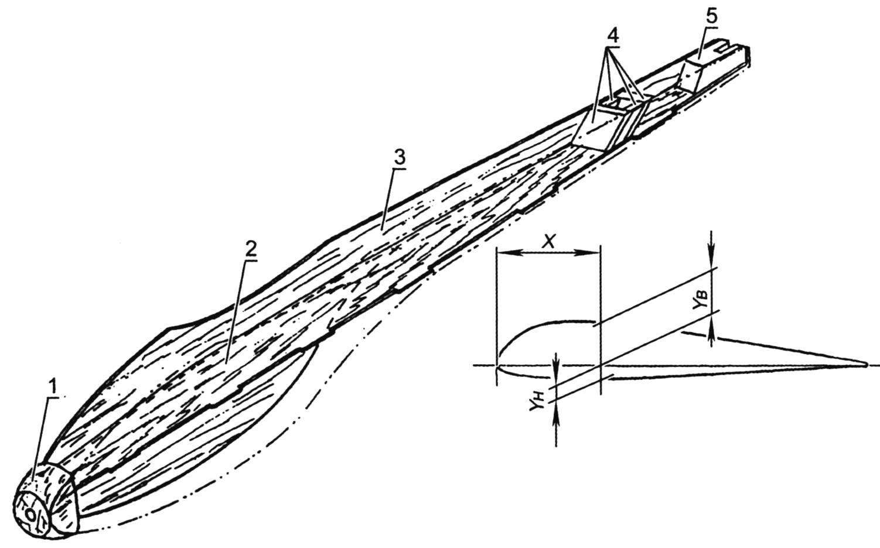

Балка фюзеляжа:
1 – носовая бобышка; 2 – перегородка; 3 – правая боковина (левая показана условно); 4 – детали бобышки с гнездом под киль; 5 – бобышка крепления крючка
В средней части фюзеляжа формируется ложемент под крыло, для чего вырезается углубление и зашивается 1,5-мм липовым шпоном. Для крепления крыла к фюзеляжу с помощью резиновых колец используются буковые штыри диаметром 6 мм, вклеенные в фюзеляж у передней и задней кромок крыла. Крыло фиксируется с помощью пары буковых штифтов диаметром 4 мм, заделанных в крыло по оси его симметрии; в ложементе под эти штифты сверлятся соответствующие отверстия.

